Chủ đề 5: NHỊP ĐIỆU MÙA XUÂN
Tiết 4: - Ôn bài hát: XÚC XẮC XÚC XẺ
- Vận dụng sáng tạo: DÀI-NGẮN
I. MỤC TIÊU:
KT:- Hát đúng giai điệu và thuộc lời ca bài hát Xúc xắc xúc xẻ.
- Phân biệt và thể hiện được tính chất dài - ngắn.
PC: Biết quan sát, liên hệ ngoài cuộc sống các âm thanh có yếu tố dài - ngắn; tích cực chia sẻ những nội dung đã học với bạn bè và người thân.
NLC: Tự chủ và tự học
NLĐT:
- Tích cực trình bày bài hát ở các hình thức tốp ca, song ca, đơn ca cùng với nhạc đệm.
- Phân biệt và thể hiện được tính chất dài - ngắn trong âm nhạc qua các trò chơi trong sách giáo khoa.
II. CHUẨN BỊ:
GV: - Đàn phím điện tử.
HS: - Thanh phách
III. TIẾN TRÌNH DẠY HỌC:
1. Ổn định tổ chức
2. Phần hoạt động:
Hoạt động của GV | Hoạt động của HS
* Nội dung 1: Ôn bài hát Xúc xắc xúc xẻ (20’)  * Khởi động:  - Trò chơi: “Nghe thấu đoán tài”  a) Hát kết hợp động tác minh họa:  - GV chia nhóm các nhóm thoả thuận xây dựng động tác minh hoạ cho từng câu hát sau 5 phút chuẩn bị từng nhóm thể hiện.  ( GV gợi ý)  - Hát kết hợp nhạc đệm và vận động  - Nhận xét  b) Hát kết hợp vận động theo nhịp điệu/ nhạc cụ tự chế  - Nhận xét  * Nội dung 2: VDST: Dài- ngắn(15’)  Khởi động:  - Trò chơi: “Ai hót dài hơn”.  Yêu cầu HS quan sát tranh, hai dòng nhạc và đánh vần lời ca ở dưới các nốt nhạc  - Đưa hình ảnh và âm thanh 2 chú chim: chim sâu, chim sơn ca 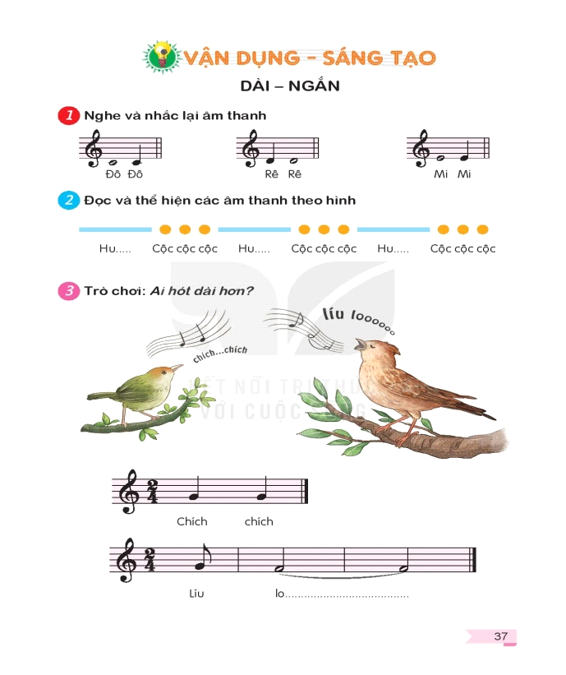.  Luyện tập và thể hiện.  - Chia 2 nhóm đại diện tiếng hót 2 chú chim:  + Từng nhóm hót  + 2 nhóm kết hợp theo mẫu:  Líu loooooooooooooo  Chích chích chích  - Gợi mở, yêu cầu HS suy nghĩ và tìm các âm thanh trong cuộc sống có độ dài ngắn khác nhau.  VD: + Tiếng gà trống gáy:  ò ó o o.....................  + Gà con kêu:  Chíp chíp chíp  - Nhận xét, động viên, tuyên dương. | - HS tham gia trò chơi.  - HĐ nhóm  - Thực hiện theo nhóm: Giới thiệu phần trình diễn của nhóm mình.  - Nhận xét bạn  - Các nhóm thoả thuận hình thức trình bày  + Nhóm hát - nhóm gõ đệm (thanh phách, trống, thước kẻ, vỗ bàn….).  + Nhóm hát - nhóm múa  - Thực hiện theo hướng dẫn của giáo viên.  - Đọc nhạc và sửa sai  - Thực hiện  - Nêu ( tiếng gà gáy, tiếng còi xe....)  - Thực hiện theo nhóm.
3. Củng cố:
- GV yêu cầu HS đọc âm “la” và vỗ tay theo hình ở bài tập 7 trang 24 vở bài tập.
* GV khen ngợi và khuyến khích HS về nhà chia sẻ nội dung bài hát/ bài đọc nhạc và cùng hát với người thân.

